**EPDM塑胶地面方案**

**产 品 推 荐**

**河北月桓体育设施有限公司**

**二〇二三年九月二十七日**

目录

一、公司简介………………………………………………………3

二、产品介绍 …………………………………………4

三、产品特点详情…………………………………………4

四、场地建设推荐方案……………………………………………5

五、业绩………………………………………………………7

六、方案报价…………………………………………10

七、产品质量和服务承诺…………………………………………11

# **一、公司简介**

 河北月桓体育设施工程有限公司是一家集各类运动场地的咨询设计，销售及工程施工为一体的体育公司。

 河北月桓体育设施工程有限公司主要从事epdm橡胶颗粒，聚氨酯胶水销售，塑胶跑道、人造草坪铺设、塑胶球场、硅pu球场等塑胶运动场预算、设计、铺装，以及室外各类健身器材销售。并为相关康体设施工程，提供专业的市场咨询、工程预算、施工安装，对所做工程实施全托型专业专心24小时售后服务。

我们的宗旨：成为及具有活力的体育企业。

我们的目标：促进竞技体育和群众体育的全面发展，提高中国体育设施行业的标准及价值。

公司致力于技术创新，产品创新，潜心产品的技术研发，注重于产品品质和诚信服务，汇集了一批专业技术领域的优秀人才。

我们拥有专业的，优秀的技术人员,采用世界领先水平的一流设备及工艺精心制造而成。聚氨酯胶水年产4000吨，硅PU材料年产4000吨。公司凭借雄厚稳定的原料供应，可以根据客户的需求定制不同的产品，以满足不同客户的需求。

我们将秉承“细致、务实、高效”，以“客户至上、诚信为本”的原则，以质量作为市场的基石做好每一个环节，为客户提供优质、安全、可靠的产品。

# 二、EPDM+ETPU双层塑胶介绍

ETPU游乐地面分为弹性层和面层。

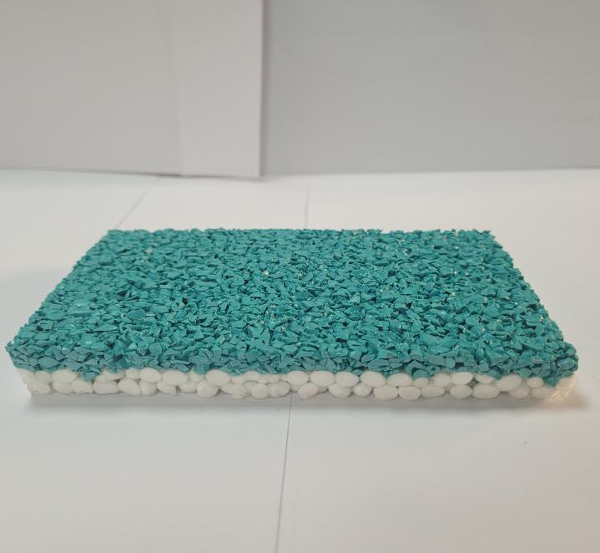

8M弹性层

5mm面层

|  |  |
| --- | --- |
| 使用年限 | 8年以上 |
| 材料颜色 | 彩色 （具体可以定制） |
| 适合对象 | 幼儿园地面儿童游乐地面健身步道 |
| 摩擦力 | 极佳 |
| 材料组成 | 颗粒/胶 |
| 基层要求 | C25水泥混凝土 |
| 适用于 | 幼儿园/铅球区/小区/养老院 |

**三、产品特点详情**

加上ETPU颗粒的塑胶地面缓冲性能会高速提升。因为**ETPU颗粒的高聚物含量就在75%以上。180度弯折不断裂。**

ETPU是完全**符合新国标GB36246-2018的环保标准的，没有气味** 。生鸡蛋在高于1米的位置上掉落也不会碎。可以很好保护运动的儿童 免受伤害。

1、 ****结构:****双层塑胶 面层5mm以上。底层由ETPU爆米花粒子(8mm以上)粘结聚氨酯胶水而成。将有色EPDM颗粒和聚氨酯胶水混合后用 电烫板进行铺装面层上形成。

2、**[性能](https://baike.so.com/doc/1647591-1741499.html" \t "https://baike.so.com/doc/_blank)**:****有良好的透气性和疏水性、冲击回弹力、冲击吸收性、抗压性、抗钉力。并且能提供的耐候性、耐磨止滑性、平整安全性。

3、**[耐候性](https://baike.so.com/doc/1556490-1645348.html" \t "https://baike.so.com/doc/_blank)**:****耐候性佳，不易老化，且不会因天气影响鼓泡。

4、****适用范围:****适用于传统防护地坪如幼儿园，养老院，小区健身步道，器材区，等有效缓冲地面。

5、****安装:****完全使用手工或者电烫板进行铺装，能在最短的时间里完成施工，能提供更高的平整度，无接缝。

****6、环保:****使用的环保型PU(有别于其它产品所使用的传统PU(聚胺脂)，不含有毒的TDI成份，故不会在烈日暴晒下产生刺鼻、有害的有毒气体。能很好地维护环境，利于身体健康。

**四、ETPU塑胶施工方案**

ETPU层由：ETPU+单组分PU粘合剂（胶水）组成

ETPU：单组分PU粘合剂=3：1

面层由：EPDM颗粒+单组分PU粘合剂（胶水）组成

EPDM颗粒：单组分PU粘合剂=6：1

一、铺设前准备工作

1、组织全体铺设人员认真熟悉图纸了解设计意图，解决运动场中技术难点。

2、定专人收录天气预报资料，并与当地气象台站取得信息，掌握整个施工期间当地中短期气象信息，及时调整施工安排，确保装工作的质量，进度不受气候温度空气湿度的影响。

二、施工前注意事项：

1、搅拌场所须以胶布铺垫，以确保地面整洁，保持环境卫生。

2、材料启用时封盖必须先清洁干净。

3、材料使用时打底应先倒入粘合剂（透明液状）再倒入ETPU爆米花颗粒/EPDM彩色颗粒，搅拌时使材料充份搅拌均匀。

4.现场施工时注意风向。尽量人工用抹刀抹平，禁止使用电磨。

三、施工流程及方法：

1、底油涂布：

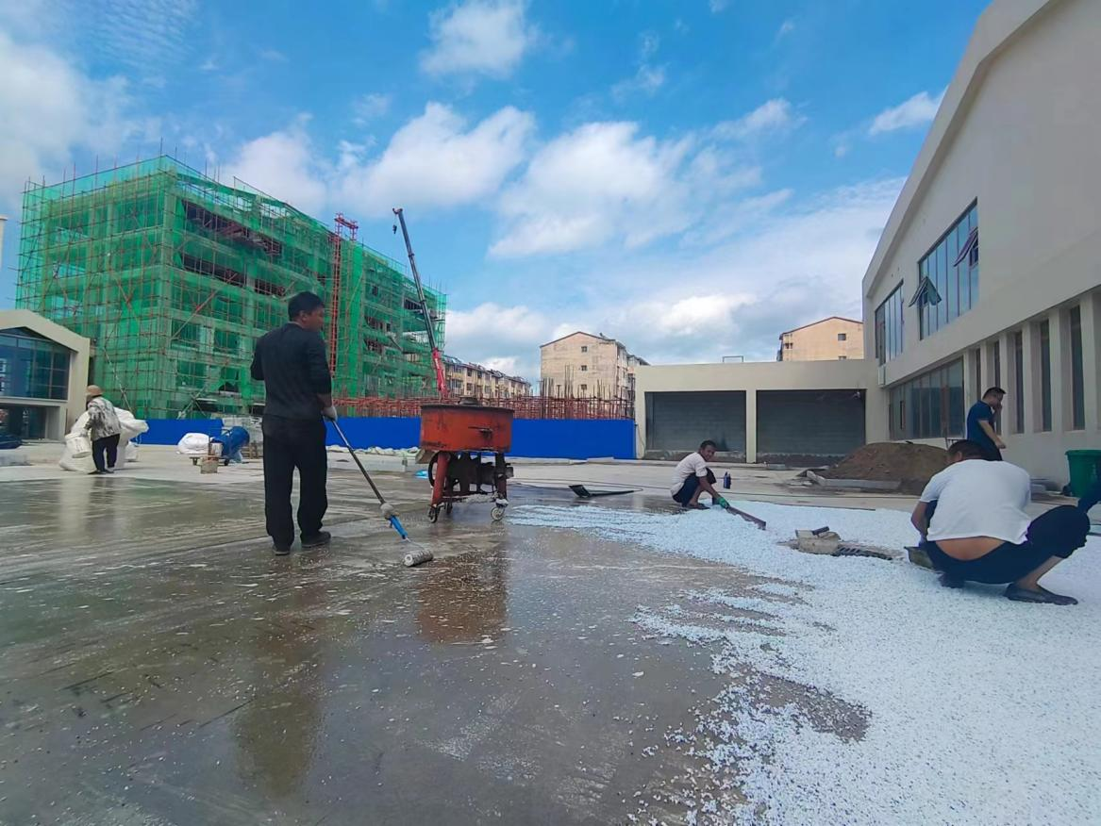采用聚氨酯胶水稀释后进行涂布，水泥混凝土地面时要求全部涂布，沥青混凝土地面时可采用局部或间隔涂布.

2、底层铺装

A、以3-5mm的ETPU颗粒与单组分PU粘合剂混合，配比3:1料称量必须准确无误，颗粒搭配必须经过现场实验数值确定。

B、以强制搅拌机，搅拌至少五分钟，搅拌时以向心方向，便颗粒表面完全被PU粘合剂润滑为止。

C、搅拌完成后混合料送到指定铺设区域，以铝合金全部刮平整并用专用工具抹刀压实收平蘸肥皂水，并可以随时调整铺设厚度，使铺设结果达到最佳效果。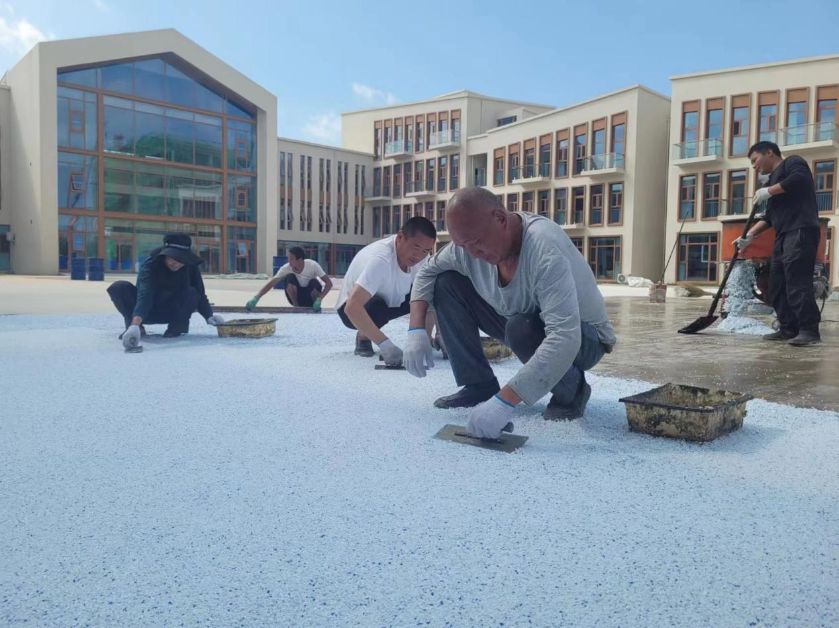

3、面层铺装

A、面层铺装以1-3mmEPDM红色颗粒与单组分PU粘合剂以6:1比例配比，称量必须准确无误，颗粒搭配必须经过现场实验数值确定。

B、以双螺旋强制搅拌机，搅拌至少三至五分钟，搅拌均匀，便胶粒表面完全被PU粘合剂润滑为止。

C、搅拌完成后混合料送到指定铺设区域，按效果图铺设平整.表面颗粒必须用专用工具压密实并收平整，否则这极易导致产品使用寿命缩短。

D、铺设过程中，必须有专业施工工具压平,如有不符合之处必须立刻在未定型前修整.

四、施工完成后保养

面层施工完成后需对场地进行3-5日的正常保护。具体时间以当地气候环境决定。以场地表面完全干透，不粘手即可。维护期间禁止上人，禁止大量灰尘落到场地表面，影响效果。

# 五、业绩展示

|  |
| --- |
| 江西赣县中学西校区田径场项目 |
| 重庆大足区双路第二小学场地项目 |
| 辽宁北票市尹湛纳希高级中学运动场项目 |
| 太原科技大学晋城学院项目 |
| 孝感市云梦县实验小学北校区场地项目 |
| 山西省太原市晋源区晋阳公寓项目 |
| 四川乐山市沙湾区凤凰学校场地项目 |
| 北京顺义区张镇中学操场改造工程 |
| 江苏省常州市武进区淹城初级中学改扩建工程运动场 |
| 北京市怀柔区青年路公园 |
| 山西太原南海中学 |
| 重庆市江北区石子山中学 |
| 上海华二昆山学校 |
| 浙江省缙云县 五云街道鼎湖南路48号新区幼儿园 |
| 上海浦东新区海芦镜湖苑小区 |
| 北京市小营西路31号 |
| 邢台平乡县第二中学 |
| 湖南省长沙市灰汤中心小学 |
| 北京前海股骨头医院 |
| 湖北恩施凤凰山幼儿园华享分园 |
| 山东济南历城区银丰售楼处儿童乐园（玖玺城宸和府） |
| 北京海淀永旺家园 |
| 湖北恩施新湖.巴山春晓 |
| 四川绵阳市江油市外国语学校 |
| 海淀区新街口外大街23号院 |
| 海淀区小营西路31号路（湘韶人家） |
| 成都市青羊区育英堂街十一中学 |
| 山东济南市历下区经十路与凤凰路交汇处东北侧 |
| 四川冠城七中实验学校 |
| 北京海淀区新外大街 |
| 四川成都市川师一中运动场项目 |
| 四川成都七中八一学校 |
| 苏州昆山市姜夏新村 |
| 苏州吴中区联丰广场 |
| 四川省达州市达川区万河村 |
| 浙江省衢州市柯城区江郎中路2号 |
| 四川成都市崇州市羊马学校 |
| 天津市滨海新区华一路与中天大道交叉口东北贻成学府壹号锦铂园 |
| 河南省驻马店泌阳 |
| 山东省菏泽市东明县龙脉御园 |
| 江苏省盐城市格林幼儿园 |
| 北京庞各庄丽水佳园 |
| 浙江省杭州市中策职业学校 |
| 承德世纪城学校 |
| 济南市历下区甸新家园和平里 |
| 烟台市市级机关幼儿园 |
| 四川成都市彭州市丽春镇羊叉沟广治桥 |
| 辽宁省朝阳市北票市北票三高中 |
| 山东省济南市历城区中共山东省委党校 |

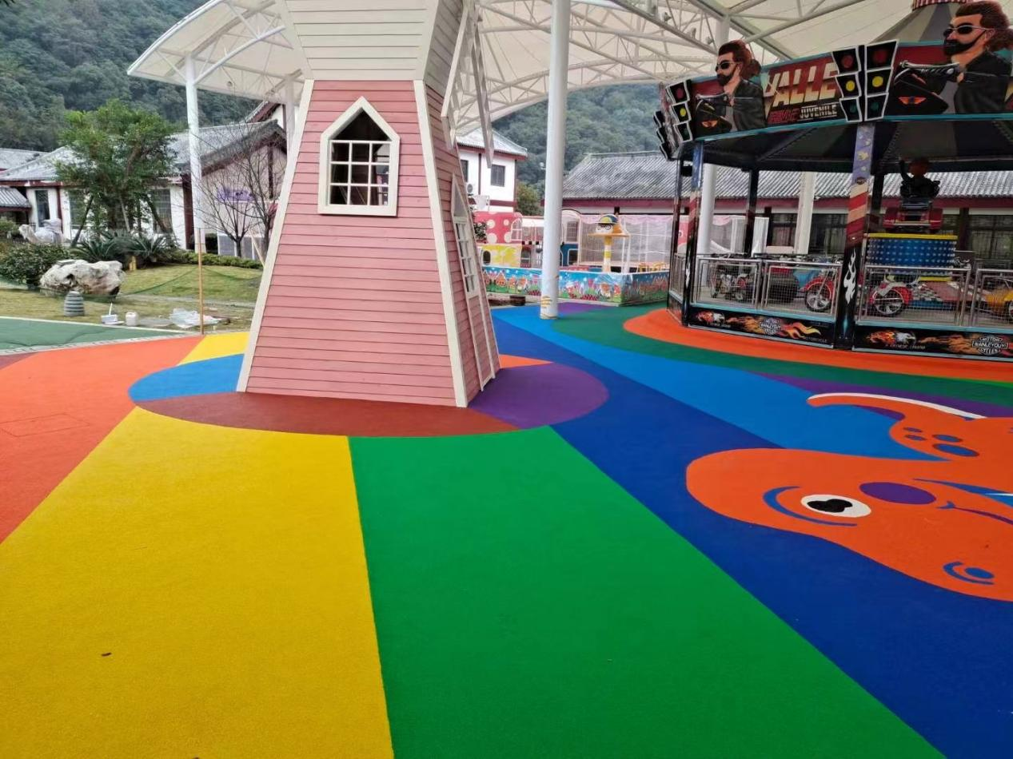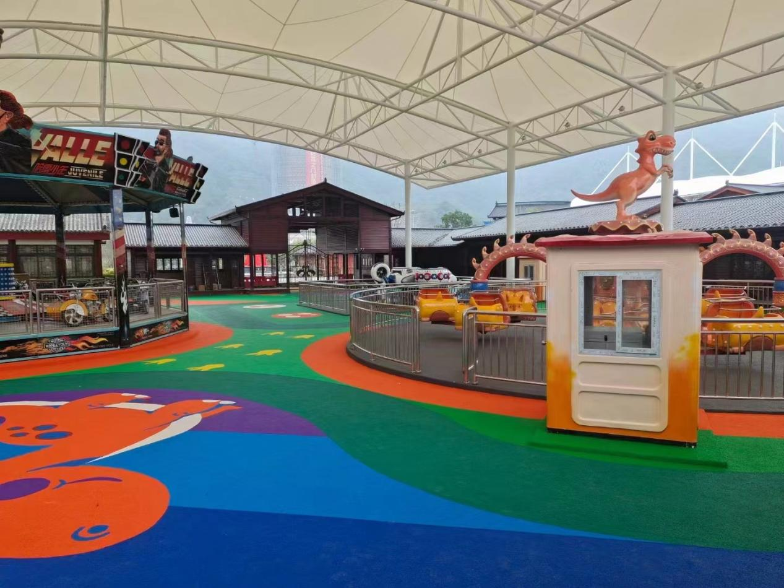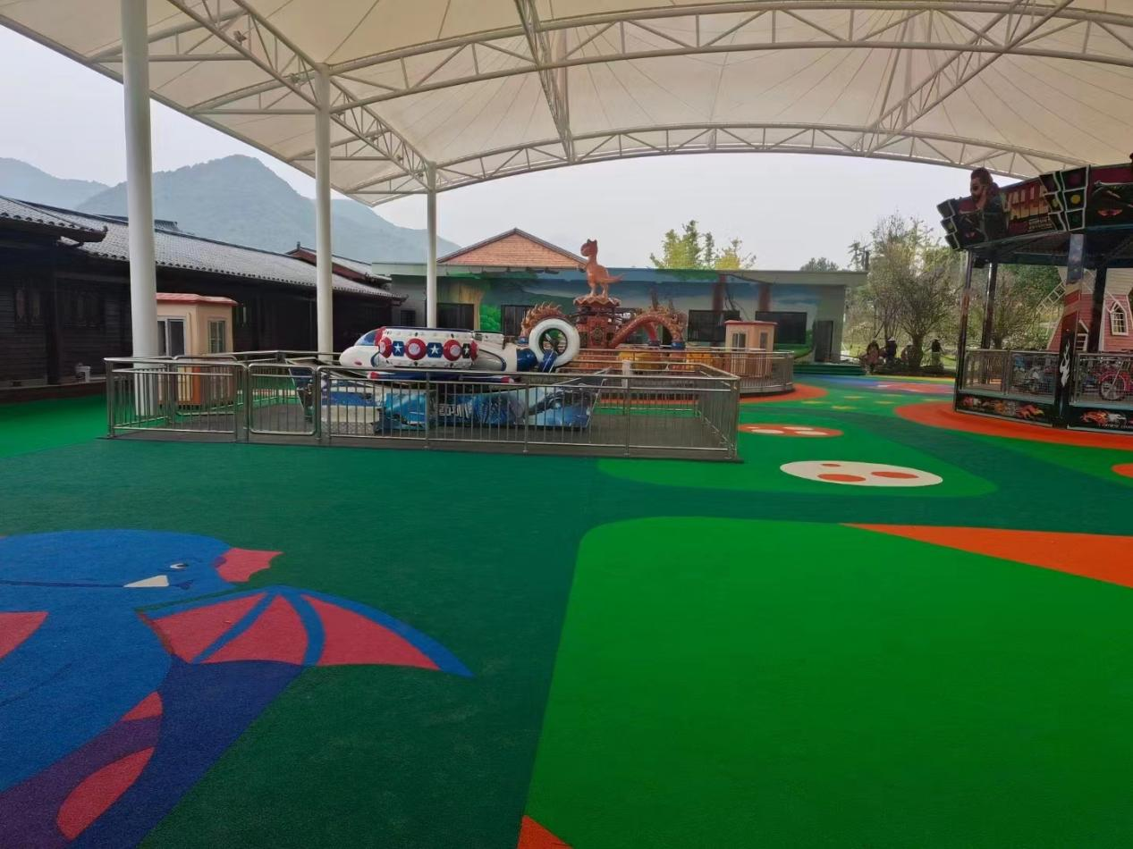

# 六、方案报价

# 根据贵单位需求，我们采用高弹环保ETPU爆米花颗粒做为底层。有效避免运动损伤，面层用EPDM颗粒让外观更加美观。解决了传统打底颗粒冬天发硬，夏天气味刺鼻缺点。

|  |  |  |  |
| --- | --- | --- | --- |
| 项目 | 造价 | 面积 | 小计 |
| 原场地清理费 | 10元/ m² | m² | 元 |
| 第一遍防水底涂 | 6元/ m² | 元 |
| MM弹性层 | 元/ m² | 元 |
| 面层 | 元/ m² | 元 |
| 人工费 | 25元/ m² | 元 |
| **总价**：元 | | | |

**七、产品质量和服务承诺**

针对贵校要求的建设标准和使用要求，我司就其生产和销售的硅PU卷材产品做出如下产品质量和服务承诺：

(1)承诺我司出厂的产品完全为合格产品，出厂前我厂品质部对货物进行了严格的检测，不合格产品严禁出厂。

(2)承诺我司产品不含重金属成分，对人体无害，对环境无任何污染。

(3)免费提供场地优化设计及技术咨询，降低材料损耗，提供安装便利减少连接缝，以确保提升场地质量。

(4)提供进口专业施工设备和委派持上岗证的专业施工人员进行现场施工技术指导，以确保场地施工质量。

(5)质保期两年，两年之内出现问题免费维修，两年后有偿维护。